Chapitre | 3. Solutions technologiques
Objectif général de formation | - Identifier une solution technique,  - Développer une culture des solutions technologiques.
Paragraphe | 3.2 Constituants d’un système
Sous paragraphe | 3.2.4 Transmission de l’information, réseaux et internet
Connaissances | Organisations matérielle et logicielle d’un dispositif communicant : constituants et interfaçages
Niveau d’enseignement | Première Terminale
Niveau taxonomique | 2. Le contenu est relatif à l’acquisition de moyens d’expression et de communication : définir, utiliser les termes composant la discipline. Il s’agit de maîtriser un savoir « appris ».
Commentaire | L’ensemble de ces domaines liés aux transmissions de l’information sur des réseaux est étudié de manière plus approfondie dans la spécialisation Sin.  En classe de première, on se limite à la découverte de la communication via un réseau local de type Ethernet.  Pour la mise en œuvre des activités de travaux pratiques sur les réseaux, s’il n’est pas possible d’obtenir un réseau pédagogique isolé du réseau de l'établissement (DMZ), le routeur devra être remplacé par un modem-routeur ADSL (X-Box).
Liens | T.C.-3.2.4_4

Pré-requis :

- Modèle en couches des réseaux, protocoles et encapsulation des données : T.C.-3.2.4_4

Définitions :

On se limite ici aux équipements que l’on trouve sur un réseau local de type Ethernet avec un interfaçage filaire avec connecteur RJ-45.

Equipements d’interconnexion :

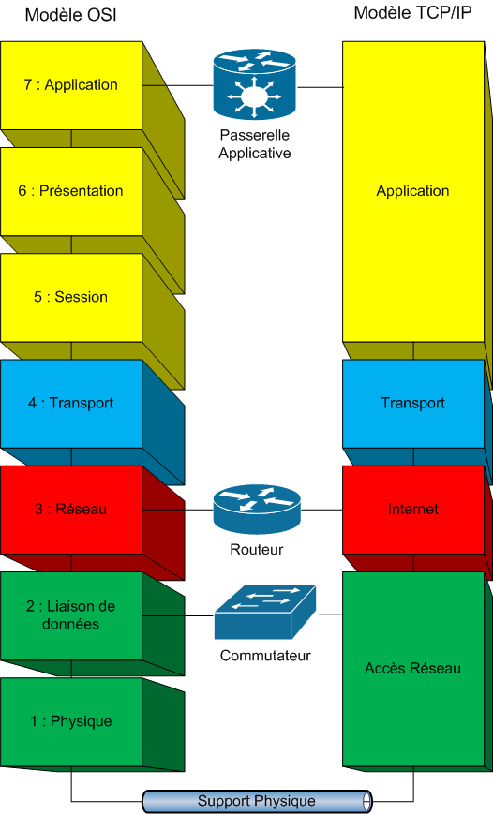
- Commutateur ou Switch : Il transmet les données reçues sur un port, seulement vers le port sur lequel la station destinatrice est connectée. Il supprime les collisions et les paquets non valides et réduit la charge moyenne sur le réseau entier. Le switch intervient au niveau de la couche 2 « Liaison de données » du modèle OSI.

- Routeur : Il crée une segmentation logique de réseaux. Il assure le passage de l’information entre deux sous-réseaux logiques distincts en choisissant le meilleur chemin, fonction de routage. Le routeur intervient au niveau de la couche 3 « Réseau » du modèle OSI.

- Passerelle applicative ou Gateway : Unité fonctionnelle qui permet l’interconnexion de deux réseaux d’architecture différente, elle effectue la fonction de routage mais également des traitements plus évolués (pare-feu, proxy, etc..). Ce terme désigne plus couramment le modem-routeur ADSL ou x-box. La passerelle applicative intervient au niveau de la couche Application (couche 7).

Interfaçage des équipements d’interconnexion :

- Paire torsadée : Une paire torsadée est composée de deux conducteurs en cuivre isolés l’un de l’autre et enroulés de façon hélicoïdale afin de réduire les phénomènes de diaphonie. Il existe deux grands types de paire torsadée : UTP et STP.

- Diaphonie : On nomme diaphonie (ou parfois « bruit ») l'interférence d'un premier signal avec un second. On trouve des traces du premier signal, dans le signal du second, souvent à cause de phénomènes d'induction électromagnétique.

- UTP (Unshielded Twisted Pairs - paire torsadée non blindée) :
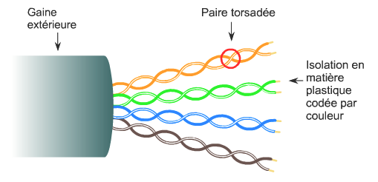
Afin de minimiser les phénomènes d'induction électromagnétiques parasites provenant d’un environnement critique (moteur électrique, néon…), il existe aussi un câble appelé FTP pour Foiled Twisted Pairs (une feuille métallique entoure tous les conducteurs pour isoler des parasites l'ensemble des conducteurs : écrantage).

- STP (Shielded Twisted Pairs - paire torsadée blindée) :
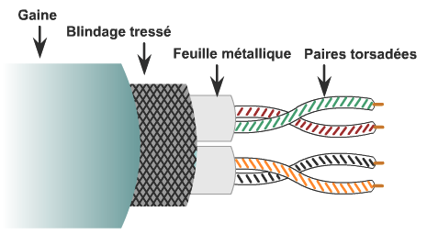

- Les catégories de câbles :

Catégorie | Classe | Vitesse | Bande Passante
1 |  | <1Mbit/s
2 |  | 4 Mbit/s
3 | A | 16 Mbit/s
4 | B | 20 Mbit/s
5 | C | 100 Mbit/s  1Gbit/s sur 4 paires | 100 MHz
5e | D | 1Gbits/s | 100 MHz
6 | E | 1Gbits/s | 250 MHz
6a | Ea | 10Gbits/s | 500 MHz
7 | F | 10 Gbit/s | 600 MHz

- Les technologies Ethernet utilisant des paires torsadées : Les paires torsadées normalisées pour Ethernet sont (La longueur maximum d’un câble est de 100 m) :

Désignation | Vitesse | Catégorie
10baseT | 10 Mbit/s (802.3) | 3 ou 4
100baseTX | 100 Mbit/s (802.3 u) | 5
100baseT4 | 100 Mbit/s (utilisation 4 paires) (802.3 u) | 3,4 ou 5
1000baseT | 1Gbit/s (802.3 ab) | 5e et 6

- Mise en œuvre d'UTP : La norme EIA/TIA spécifie un connecteur RJ-45 pour câble UTP. Pour que l’information circule entre le connecteur et la prise, l’ordre des fils doit respecter le code de couleurs T568A ou T568B de la norme EIA/TIA-568-B.1, comme le montre la figure suivante :

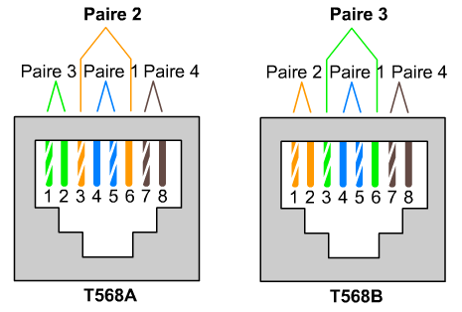

Si les fils de couleur se présentent dans le même ordre à chaque extrémité, il s’agit d’un câble droit.

Sinon il s’agit d’un câble croisé, comme le montre la figure suivante (noté crossover) :

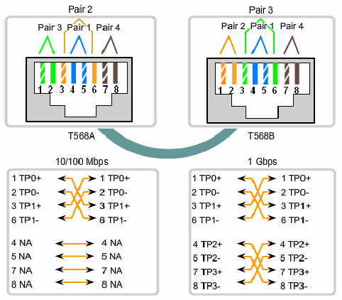

Ce que l’on attend de l’élève :

- Identifier un équipement réseau dans un réseau local de type Ethernet et savoir sur quelle couche il intervient.

- Identifier un câble à paires torsadées en spécifiant :

  - Son type (s’il est blindé ou pas) UTP,FTP ou STP.
  - Sa catégorie.
  - S’il est croisé ou pas.

